2. BAROKAS. XVII a.
- Prisiminkite baroko epochos privalomą programos autorių, susiekite jį su VUBP siūlomais nagrinėjimo aspektais (pasibraukite, jūsų nuomone, tinkamiausius kitoms epochoms).
PAGRINDINIAI REIŠKINIAI IR IDĖJOS | SIŪLOMI NAGRINĖJIMO ASPEKTAI
- Žmogaus ir pasaulio prieštaringumas.  - Jėzuitai Lietuvoje: rūpinimasis valstybės kultūra. | • Gyvenimas Dievo ir mirties akivaizdoje (memento mori).  • Gyvenimo-teatro ir gyvenimo-sapno metaforos.  • Stoiška asmenybės laikysena.  • Kristaus kario (miles Christi) idealai: ištikimybė Dievui ir Tėvynei.  • Barokinio teksto vaizdingumas: alegorija, kontrastų dermė.  Epochą reprezentuojančios asmenybės: Konstantinas Sirvydas, Mykolas Pacas

- Aptarkite baroko epochos laiko juostą. Pakomentuokite epochą reprezentuojančias asmenybes.
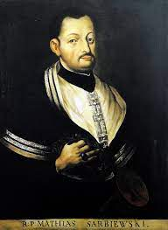  Motiejus Kazimieras Sarbievijus (1595–1640) | 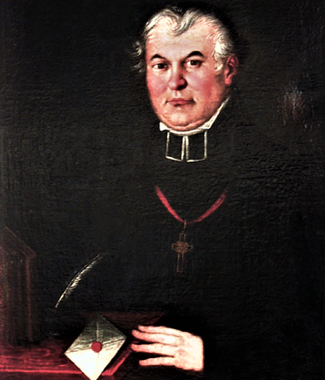  Konstantinas Sirvydas (apie 1580–1631) | 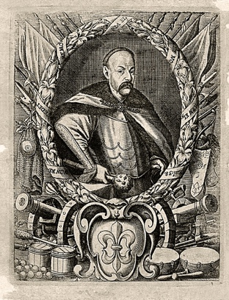  Mykolas Kazimieras Pacas (1624–1682) | D. Naborovskis (1573–1640) | S. Pšipkovskis (1592—1670) | 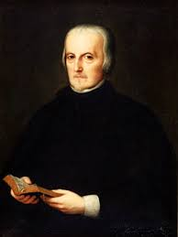  P. Kalderonas (1600–1681)

- Susisteminkite jau turimą informaciją apie autorių ir jo kūrinius užpildydami lentelę.

Privalomas programinis autorius, nagrinėjimo aspektai | Kūrinio problematika | Tinkamas biografinis kontekstas | Tinkamas kultūrinis ir istorinis kontekstas | Kūrinio raiška | Kūrinio citatos | Sąsajos su kitų autorių kūriniais | Sąsajos su kitais meno kūriniais ir (arba) filosofinis/ psichologinis/ socialinis kontekstas
Motiejus Kazimieras Sarbievijus  - Stojiška laikysena  - Gyvenimo pilnatvė ir dramatiz-mas  - .............. | Kodėl žmogus pasaulyje jaučiasi menkas?  ........................  ........................ | Priklausė Jėzuitų ordinui;  Žavėjosi  stoikų filosofija;  Vadinamas „krikščioniškuoju Horacijumi“;  .............................  ............................. | Barokas sutapo su karų, bado, marų laikotarpiu;  Nauji mokslo atradimai verčia žmogų abejoti pažinimo galiomis;  ............................  ............................ | Alegorija  Simbolis  Kontrastas  ..........................  .......................... | „Apgaulinga žmogaus lemtis,/Žaidžia, Telefai, ji žaidžia mumis, deja.“  „Viskas laikina žemėj šioj,/ Ką materija čia sukuria nerangi.“  .....................................  ..................................... | J.Radvanas, „Radviliada“;  K.Donelaitis, „Metai“;  V.Krėvė, drama „Skirgaila“;  .............................  ............................. | Architektūra  Dailė  ...................................  ...................................

- Siūlomos rašymo užduotys:
- Pasiruoškite literatūriniam rašiniui „Gyvenimo trapumo tema literatūroje“ - sukurkite 150-180 žodžių pastraipą :
- Pasirinkite tinkamus M.K.Sarbievijaus kūrinius, kuriuose kalbama apie lemties žaidimus, mirties neišvengiamumą.
- Pasvarstykite, kas žmogui suteikia vidinės stiprybės.
- Vartokite literatūros mokslo terminus ir sąvokas: kontrastas, stojiška laikysena, žmogaus ir pasaulio prieštaringumas.
- Sukurkite samprotavimo rašinio „Ar žmogus yra atsakingas už savo likimą?“ 150-180 žodžių pastraipą:
- Numatykite viso rašinio pagrindinę mintį.
- Suformuluokite teiginį, kuris iš dalies atsakytų į probleminį klausimą.
- Pasirinkite tinkamą filosofinį ar psichologinį kontekstą.

http://www.šaltiniai.info/index/details/922
https://lt.wikipedia.org/wiki/Konstantinas_Sirvydas
https://www.vle.lt/straipsnis/mykolas-kazimieras-pacas/
http://www.šaltiniai.info/index/details/937

